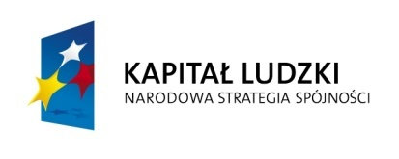



Brzozów, dn.22. 06.2012 r.

**Rozstrzygniecie zapytania ofertowego dotyczącego przeprowadzenia**

„Zajęć na basenie- gimnastyka lecznicza w wodzie**”**

Powiatowe Centrum Pomocy Rodzinie informujemy, iż w ramach zapytania wpłynęła 1 oferta na przeprowadzenie „Zajęć na basenie- gimnastyka lecznicza w wodzie**”** na potrzeby realizowanego projektu „Program aktywizacji społecznej w powiecie brzozowskim” współfinansowanego ze środków Unii Europejskiej w ramach Priorytet VII. Promocja integracji społecznej ,Działanie 7.1. Rozwój i upowszechnianie aktywnej integracji, Działanie 7.1.2. Rozwój i upowszechnianie aktywnej integracji przez powiatowe centra pomocy rodzinie.

Do dnia 19.06.2012r. wpłynęła 1ważna oferta:.

Pani Monika Wojtasik i Alicja Naczac

Oferta spełniła wymogi formalne.

W dniu 21.06.2012r. dokonano analizy oferty , która wykazała iż spełnia wszystkie wymagania stawiane wykonawcy w zapytaniu ofertowym. W związku z powyższym wykonanie usługi w postaci przeprowadzenia zajęć na basenie powierzone zostanie Pani Monice Wojtasik i Alicji Naczac.